**《跑动的汽车》学生实验报告**

**一、基本信息**

|  |  |  |  |
| --- | --- | --- | --- |
| **实验（项目）名称** | 跑动的汽车 | | |
| **课程名称** | HTML5网页设计 | **学生层次** | 专升本 |
| **学生专业** | 软件工程 | **学生年级** | 2022级 |
| **学生班级** | 22309 | **学生学号** | 22010230917 |
| **学生姓名** | 文烨 | **完成日期** | 2022年11月2日 |
| **指导教师** | 杨帆 | **实验成绩** |  |

**二、实验目的**

1.掌握CSS3的animation属性；

2.掌握CSS3的@keyframes属性；

3.实现一个跑动的汽车动画。

**注意：报告中需提交实验源码及运行结果截图。**

**三、实验步骤（及实验数据）**

<!DOCTYPE html>

<html lang="en">

<head>

<meta charset="UTF-8">

<meta http-equiv="X-UA-Compatible" content="IE=edge">

<meta name="viewport" content="width=device-width, initial-scale=1.0">

<title>Document</title>

<style>

.track {

position: absolute;

width: 500px;

height: 450px;

left: 50%;

top: 200px;

margin-left: -225px;

}

.trackOne {

position: relative;

width: 500px;

height: 400px;

background-color: #F6F6F6;

z-index: 2;

}

.trackTwo {

width: 450px;

height: 350px;

border: 1px dotted #000;

position: absolute;

top: 25px;

left: 25px;

z-index: 1;

}

.trackThree {

width: 400px;

height: 300px;

position: absolute;

top: 25px;

left: 25px;

}

.trackOne,

.trackThree {

border: 1px solid #000;

}

.trackOne,

.trackTwo,

.trackThree {

border-radius: 5%;

}

.trackOne img {

position: relative;

width: 100px;

border-radius: 30px;

padding: 5px;

z-index: 9;

animation: moveCar 15s;

}

@keyframes moveCar {

0% {

top: 0px;

left: -15px;

}

25% {

top: 0px;

left: 415px;

}

50% {

top: 350px;

left: 420px;

}

75% {

top: 350px;

left: -20px;

}

100% {

top: 0px;

left: -20px;

/* rotate: 270deg; */

}

}

@keyframes tranCar {

0% {

top: 0px;

left: -15px;

}

25% {

top: 0px;

left: 415px;

}

50% {

top: 350px;

left: 420px;

}

75% {

top: 350px;

left: -20px;

}

100% {

top: 0px;

left: -20px;

/* rotate: 270deg; */

}

}

</style>

</head>

<body>

<div class="track">

<div class="trackOne">

<img src="./images/car.jpg" alt="">

<div class="trackTwo">

<div class="trackThree">

</div>

</div>

</div>

</div>

</body>

</html>

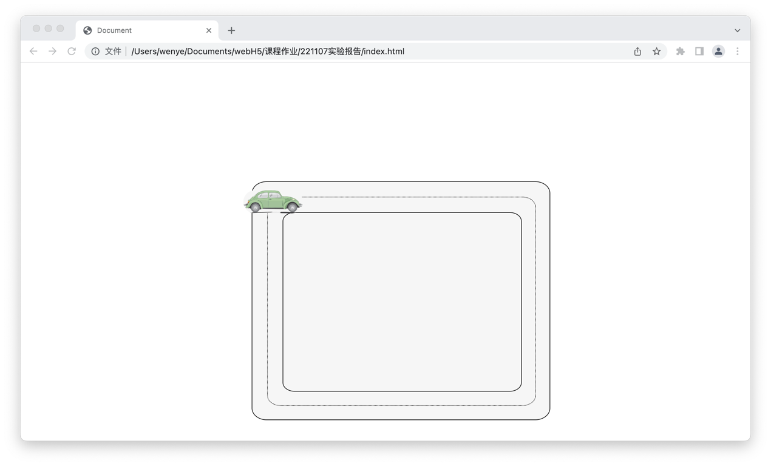

**四、实验结果分析与总结**

利用@keyframes进行该实验的编写并进行动画效果处理，了解熟悉animation属性